Волкова С.В.
Правополушарное рисование
Методические рекомендации по
развитию воображения у детей дошкольного возраста
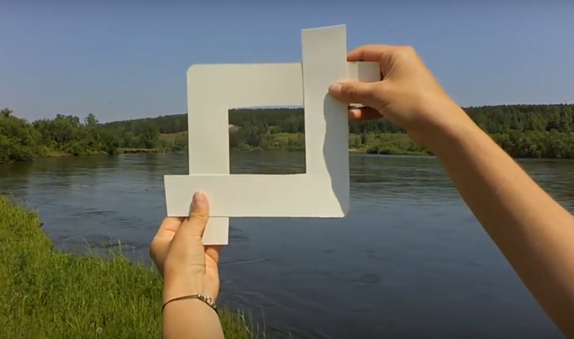
Планирование
Конспекты занятий
Консультации
Техники правополушарного рисования
Методические рекомендации
Волгоград 2022
Волкова С.В. Правополушарное рисование. Методические рекомендации по развитию воображения у детей дошкольного возраста. – Волгоград, 2022.- 33 с.

Содержание
Программа занятий по развитию воображения с использованием техники «Правополушарное рисование» ………..3
Методики диагностики развития воображения у старших дошкольников………………………………………………………..6
Конспекты занятий по развитию воображений дошкольников с использованием техники правополушарного рисования………….8
Сказка про Петю, как он рисовал…………………………….27
Консультация для родителей по развитию воображения дошкольников посредством правополушарного рисования………29
Методические рекомендации воспитателям по развитию воображения дошкольников средствами правополушарного рисования…………………………………………………………….30
Список литературы……………………………………………33

Программа занятий по развитию воображения с использованием техники «Правополушарное рисование»
Занятие | Цель |  | Приемы
Занятие 1. «Эмоции и линии» | Цель: учить детей видеть линию в рисунке, учить детей рисовать линию; учить детей передавать эмоции с помощью линий | Рисование линий простым карандашом;  Рисование эмоций с помощью линий
Занятие 2 «Краски и эмоции» | Цель: получить наслаждение от рисования красками, учить проводить линии гуашевыми красками | Рисование линий гуашевыми красками;  Рисование эмоций с помощью красок
Занятие 3 «Контурное рисование» | Цель: развивать навыки правополушарного рисования | Рисование карандашом контура предмета
Занятие 4 «Рисование с видоискателем» | Цель: учить ребенка видеть объект с разных ракурсов; учить ребенка чувствовать границу листа; | Рисование карандашом предметов
Занятие 5 «Рассвет» | Цель: получить наслаждение от рисования гуашевыми красками, учить получать новые оттенки, развивать воображение | Рисование гуашевыми красками
Занятие 6 «Контурное рисование. Дерево» | Цель: развивать навыки правополушарного рисования, | Рисование карандашом контура предмета
Занятие 7 «Краски» | Цель: получить наслаждение от рисования красками, учить проводить линии гуашевыми красками | Рисование линий гуашевыми красками;  Рисование эмоций с помощью красок

